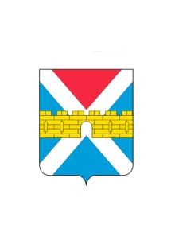

АДМИНИСТРАЦИЯ КРЫМСКОГО ГОРОДСКОГО ПОСЕЛЕНИЯ
КРЫМСКОГО РАЙОНА

ПОСТАНОВЛЕНИЕ

от 24.12.2020 № 1101
город Крымск

Об утверждении Порядка осуществления

от имени Крымского городского поселения

Крымского района полномочий учредителя

организации или управления находящимися

в муниципальной собственности акциями

(долями участия в уставном капитале)

В соответствии с пунктом 3 части 1 статьи 14 Федерального закона от 2 марта 2007 г. № 25-ФЗ «О муниципальной службе в Российской Федерации», Федеральным законом от 25 декабря 2008 г. № 273-ФЗ «О противодействии коррупции», руководствуясь Федеральным законом от 6 октября 2003 г. № 131-ФЗ «Об общих принципах организации местного самоуправления в Российской Федерации», Уставом Крымского городского поселения Крымского района, п о с т а н о в л я ю:
1. Утвердить Порядок осуществления от имени Крымского городского поселения Крымского района полномочий учредителя организации или управления находящимися в муниципальной собственности акциями (долями участия в уставном капитале) (далее - Порядок) (приложение).
2. Общему отделу администрации Крымского городского поселения Крымского района (Колесник С.С.) обнародовать настоящее постановление в соответствии с утвержденным порядком обнародования муниципальных правовых актов Крымского городского поселения Крымского района.
3. Организационному отделу администрации Крымского городского поселения Крымского района (Завгородняя Е.Н.) разместить настоящее постановление на официальном сайте администрации Крымского городского поселения Крымского района в сети Интернет.
4. Постановление вступает в силу со дня его обнародования.

Глава Крымского городского
поселения Крымского района Я.Г. Будагов

